数控式小型气压焊轨机

项目简介
我国高速重载无缝线路、城市轨道交通钢轨焊接的一种现代高科技新型焊轨机具。它采用了现代先进的机、电、液一体化技术，具有拉伸、顶锻、保压、推凸、数字化全自动焊接等多种独特功能。设备在保留了常规气压焊设备的拉伸、顶锻、保压、推瘤功能基础上，增加了以下独特功能：
1）设备的工作方式可任选手动/自动焊接、手动/自动正火等多种方式操作；
2）过程控制方式可任选：恒时间控制（按工艺要求预设时间，由程序进行顺序控制）、恒位移控制、恒压力控制等先进的控制方式；
3）设备配有即插即用、体积小巧、装卸维护方便的加热器自动摆火与对中机构，其摆幅、摆频可任意设置，程序自动调节的功能；
4）设备具有焊接三段顶锻压力数字给定、自动转换控制或智能柔性调节功能；
5）设备具有焊接热源氧、乙炔气体流量数字给定、恒值控制、气体配比柔性调节控制功能；
6）设备设有焊接参数检测专用接口，供特制的气压焊参数采集与质量管理系统时实采集现场数据，记录焊头工况（如钢轨材质、环境温度、焊接参数等），自动存储生成焊接曲线或日、月、年报表，追溯焊接质量，方便工程管理。
7）设备符合行业标准，适用于单元焊、锁定焊、合拢锁定焊等各种现场焊轨工况。
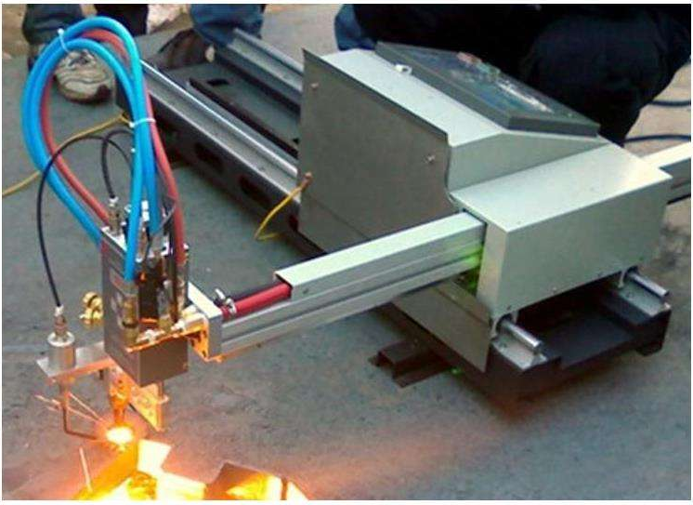

性能指标
1）拉伸顶锻油缸最大行程：300mm；推凸油缸最大行程：155mm。
2）拉伸顶锻的最大推力：660KN；推凸油缸最大推力：440KN。
3）最大工作压力：55Mpa；额定工作压力；40Mpa；
4）焊接油压调节范围：0~55Mрa，精度±0.1Mрa。
5）推凸油缸额定工作压力：40Mpa。
6）加热器摆动距离：10~80mm，精度±1mm；摆动频率：30~100次/分，精度±1次/分。
7） 氧、乙炔气体流量可调范围：0~100SLM（即在标准气压下0~100L／min），精度±0.1SLM；气体配比可调范围：0.7~1.5。
8）焊接时间调节范围：0~ 25min，精度±1ms。
9）顶锻量控制范围：20~25mm，精度±2mm。
10）压接机质量不大于<145Kg/台。

所处阶段
目前已在铁路无缝线路试验段等提速工程中应用，针对钢轨焊接已经投入生产和销售。

应用范围
适用于高速重载线路各种钢轨线上、线下及无缝线路放散，钢轨拉伸、焊接同型钢轨和异型钢轨的多种场合；适当改进夹钳也可用于工字钢等大截面尺寸钢轨的焊接。有较好的市场应用前景，特别适合于钢轨闪光焊设备难以施焊位置和钢轨闪光焊难以保证质量位置的焊接等。

投资概算
总投资：500万元

合作方式
1）技术转让
2）技术入股

